DEPARTAMENTO DE FISIOTERAPIA Y REHABILITACIÓN.
El departamento de Fisioterapia y Rehabilitación brindó 187 sesiones fisioterapéuticas, atendidas en la clínica de Fisioterapia y Rehabilitación ubicada en Sede Juan Pablo II y atenciones brindadas a domicilio en el mes de junio del 2024.
La cantidad de pacientes atendidos en el periodo antes mencionado se detallará a continuación:

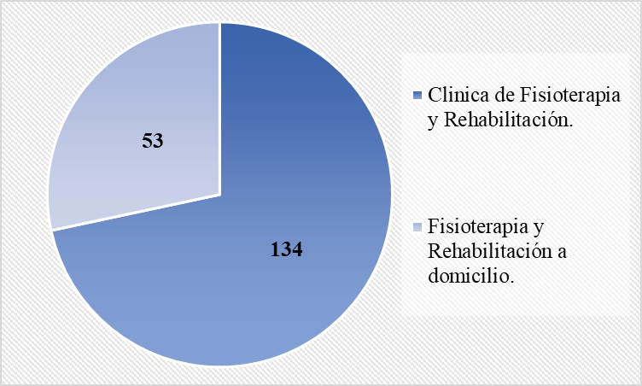

Gerencia de Salud Integral y Rehabilitación.
Departamento de Fisioterapia y Rehabilitación, INABVE.

